上海电力大学
实验报告



课程名称： 单片机原理及应用
实验项目名称： 并行IO接口8255应用
班级：
姓名： 学号：

一、 实验目的
了解8255芯片的结构及编程方法。

二、 实验内容
用8255的PB口做输入口，PA口做输出口，控制PB口状态从PA口输出显示。

三、 实验说明
通过PB口接8个拨码开关K1～K8，PA口接8个发光二极管，从PB口读入8位开关的状态送PA口显示，拨动K1～K8，PA口上接的8个发光二极管D1～D8对应显示K1～K8的状态。

注意: 课本和实验指导书上 8255A 中， A0A1的顺序是相反的

所以，实际上:

A0(P0.1) A1(P0.0)
0 0 PA
0 1 PC
1 0 PB
1 1 判别

- 实验接线图
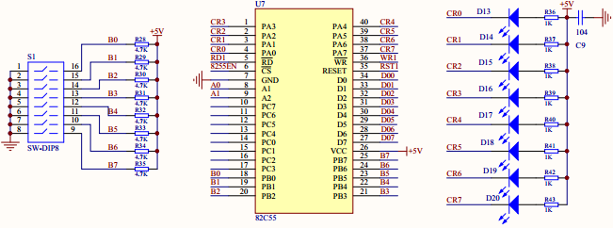
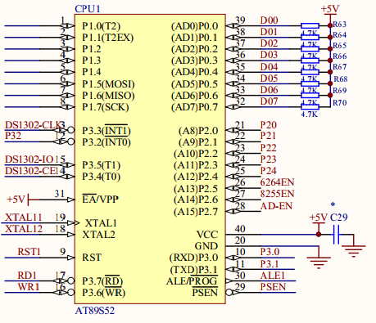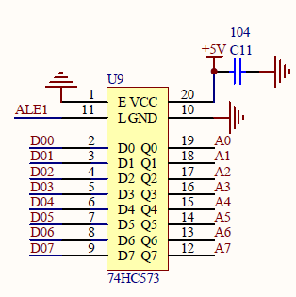
图（6－1）

五、实验程序框图
开 始
8255初始化
置8255的PB口为低电平
读PB口的值
将PB口的值送PA口显示
图（6－2）

六、 实验步骤
调试、运行程序。拨动开关，相对应的发光二极管显示其状态。

七、 实验结果

ORG 0000H
AJMP MAIN
ORG 0030H
MAIN:
MOV A,#82H
MOV DPTR,#0BFFFH
MOVX @DPTR,A
LOOP:MOV DPTR,#0BFFEH
MOVX A,@DPTR
MOV DPTR,#0BFFCH
MOVX @DPTR,A
SJMP LOOP
END
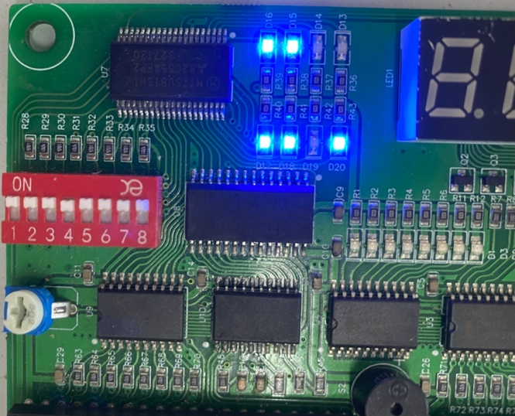
开关全部打开（部分灯损坏）
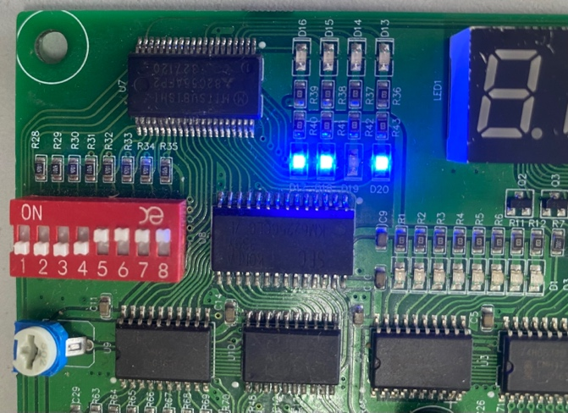
开关部分打开
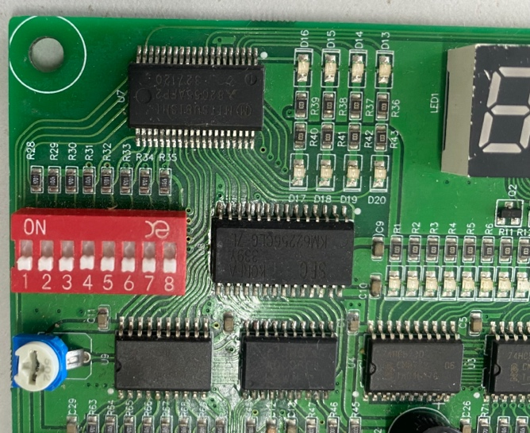
开关全部关闭
八、实验小结

